**Міністерство освіти і науки, МОЛОДІ І СПОРТУ України**

НАЦІОНАЛЬНИЙ ТЕХНІЧНИЙ УНІВЕРСИТЕТ УКРАЇНИ

“КИЇВСЬКИЙ ПОЛІТЕХНІЧНИЙ ІНСТИТУТ

імені ІГОРЯ СІКОРСЬКОГО”

**Кафедра конструювання ЕОА**

**ЗВІТ**

з лабораторної роботи №4  
по курсу «Алгоритмічні мови та програмування – 2»  
на тему «Алгоритми множення та ділення»

Виконав:

студент гр. ДК-72

Коцюбайло А.В.

Перевірив:

ст. викладач

Губар В.Г.

Київ – 2018

**Лабораторна робота №4**

**Списки**

*Тема роботи:* Зв’язані списки.

*Мета роботи:* Складання алгоритмів з використанням списків

Завдання:

* Створити лінійний однозв'язний або двох зв’язний список (виберіть згідно Вашого завдання), вивести його.

***Варіант завдання №9:***

У списку переставити у зворотному порядку всі елементи проміж першим і останнім входженнями заданого елемента, якщо він входить у список не менше двох разів

***Блок-схема алгоритму програми:***

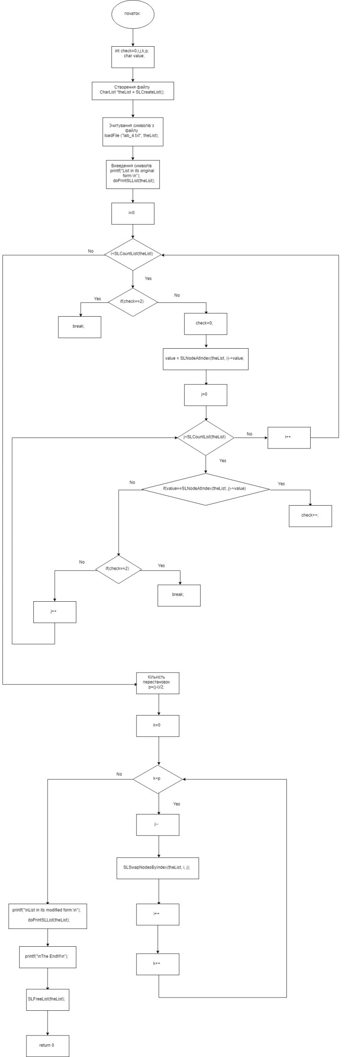

***Посилання на codebase в GitHub репозиторії:***

***https://github.com/sgubar/2018/tree/master/dk72/ant112342/LABA4***

***ВИСНОВКИ***

В результаті виконання лабороторної роботи ми ознайомилися з різними видами списків, а саме з однозв’язними та двозв’язними списками. Для виконання лабораторної роботи нами було створено дані види списків(в залежності від варіанту завдання) і проведено над ними певні дії. В наслідок складання алгоритмів з використанням списків, ми зрозуміли, що головною перевагою списку перед масивом є структурна гнучкість: порядок елементів зв'язкового списку може не збігатися з порядком розташування елементів даних в пам'яті комп'ютера, а порядок обходу списку завжди явно задається його внутрішніми зв'язками.